**【仓库分拣机器人】**

**软件测试说明书**

**【STD203】**

**【version 2.1】**

分工说明

|  |  |  |
| --- | --- | --- |
| 小组名称 | White Givers | |
| 学号 | 姓名 | 本文档中主要承担的工作内容 |
| 17373332 | 刘冬 | GUI测试编写 |
| 17373342 | 邓力友 | 第一，四，五章编写 |
| 17373344 | 杨华晟 | 第二三六章以及第四五章156小节编写 |
| 77086002 | 萨扎尔 |  |

版本变更历史

|  |  |  |  |  |
| --- | --- | --- | --- | --- |
| 版本 | 提交日期 | 主要编制人 | 审核人 | 版本说明 |
| 0.2 | 2020.5.23 | 邓力友 | 邓力友 | 编写第一章范围内容 |
| 0.5 | 2020.5.25 | 邓力友 | 邓力友 | 规定第四、五章编写格式 |
| 1.0 | 2020.5.27 | 杨华晟 | 邓力友 | 第三四五六章编写 |
| 1.1 | 2020.5.28 | 刘冬 |  | GUI部分修改，第六章修改 |
| 2.0 | 2020.6.4 | 邓力友 | 杨华晟 | 添加系统测试内容 |
| 2.1 | 2020.6.4 | 刘冬 |  | 添加系统测试内容 |

目录

1. 范围 1

1.1 项目概述 1

1.1.1 系统背景 1

1.1.2 主要功能性需求 1

1.1.3 非功能性需求 1

1.1.4 应用场景 2

1.2 文档概述 2

1.2.1 文档用途 2

1.2.2 内容组织 2

1.3 术语和缩略词 2

1.4 引用文档 3

2. 任务概述 3

2.1 功能需求 3

2.2 非功能需求 4

3. 测试准备 4

4. 测试用例 5

4.1 移动控制模块 5

4.2 地图建立模块 6

4.3 路径规划模块 6

4.4 自主导航模块 7

4.5 目标物检测模块 7

4.6 语音识别控制模块 7

4.7 用户界面GUI 8

5. 测试结果 8

5.1 移动控制模块 8

5.1.1 T203 R 1.1 测试结果 8

5.1.2 T203 R 1.2 测试结果 9

5.1.3 T203 R 1.3 测试结果 9

5.2 地图建立模块 9

5.2.1 T203 R 2.1 测试结果 9

5.2.2 T203 R 2.2 测试结果 9

5.2.3 T203 R 2.3 测试结果 9

5.3 路径规划模块 9

5.3.1 T203 R 3.1 测试结果 9

5.3.2 T203 R 3.2 测试结果 9

5.3.3 T203 R 3.3 测试结果 9

5.4 自主导航模块 10

5.4.1 T203 R 4.1 测试结果 10

5.4.2 T203 R 4.2 测试结果 10

5.4.3 T203 R 4.3 测试结果 10

5.5 目标物检测模块 10

5.5.1 T203 R 5.1 测试结果 10

5.5.2 T203 R 5.2 测试结果 10

5.6 语音识别控制模块 10

5.6.1 T203 R 6.1 测试结果 10

5.6.2 T203 R 6.2 测试结果 10

5.7 用户界面GUI 10

5.7.1 T203 R 7.1 测试结果 10

5.7.2 T203 R 7.2 测试结果 11

6. 测试结果分析 11

6.1 对被测试软件的总体评估 11

6.2 测试环境的影响 12

6.3 改进建议 12

# 范围

## 项目概述

### 系统背景

目前，嵌入式系统已经深入到我们生活中的各个方面。小到录音笔，mp3，

大到汽车，飞机，上面都搭载着各式各样的嵌入式系统。嵌入式系统因为其适应硬件的独特软件系统，在功耗、成本、体积、可靠性、处理能力上都有着过人的表现而在各种工作类型清晰的设备上为人所青睐。

机器人同样也收到人们的欢迎。现在各式各样的机器人层出不穷，在不同的岗位上帮助人们完成着一些重复性高，危险性高，技术要求精细的工作。而机器人的自主导航是一大类机器人的核心问题。已经日趋成熟的扫地机器人，擦玻璃机器人，包括正在研究的自动驾驶汽车，对于路径的识别与规划都是重中之重。

在此基础上，我们将对有着嵌入式系统的机器人进行编码与设计。

### 主要功能性需求

我们设计的机器人的主要功能需求有：

* 机器人的主动控制 ；
* 机器人利用传感器实时建立环境地图 ；
* 机器人根据地图和自身的位置信息实现动态路径规划及导航控制；
* 物体的识别与自动抓取；

### 非功能性需求

* 性能需求：响应时间短、短时间内吞吐量大、资源利用率高；
* 安全性：保密性、防泄漏、权限控制、防攻击；
* 可维护性与可扩展性：模块性、可复用性、易分析性；
* 可靠性：易恢复性、容错性、成熟性；
* 易用性：易学习性、易操作性、用户错误防御机制、用户界面美观；

### 应用场景

本机器人计划应用场景为仓库。快递物流量如此之大的今天，货物的分拣工作必不可少，但始终是由人类完成。我们希望设计出的机器人能够自主在待分拣货物堆中巡航，并最终通过对货物体积的大小的识别与自主的路径导航，在非人工干预下自主完成对货物的分拣。

## 文档概述

### 文档用途

本文档为测试报告文档，用于对测试用例进行设计，并对测试结果进行分析和总结，对软件测试过程中出现的bug进行及时修改，完成代码测试。

### 内容组织

本文档包含项目概述及文档概述、任务概述、测试准备、测试用例、测试结果和测试结果分析等六个部分。

## 术语和缩略词

|  |  |
| --- | --- |
| 术语/缩略词 | 全称/解释 |
| ROS | 机器人操作系统 |
| RoboWare Studio | 基于VS Code的一款专门为ROS设计的编辑器 |
| Kinect | 3D体感摄像机 |
| Bug | 软件系统具体实现的漏洞 |

表1-1 术语和缩略词表

## 引用文档

|  |  |  |  |
| --- | --- | --- | --- |
| 编号 | 标题 | 版本 | 发行日期 |
| 1 | SDP-软件开发计划 203 | Version 1.0 | —— |
| 2 | SRS-软件需求规格说明书 203 | Version 1.0 | —— |
| 3 | SDD-软件设计说明 203 | Version 3.0 | —— |
| 4 | 启智ROS版_开发手册_20181109 | Version 1.1.0 | 2018.11.09 |
| 5 | 启智ROS机器人 | —— | —— |

表1-2 引用文档表

# 任务概述

## 功能需求

|  |  |  |  |
| --- | --- | --- | --- |
| 应用名称 | 功能需求标号 | 功能需求名称 | 简要描述 |
| 移动控制 | T203 R 1.2 | 键盘移动控制 | 用户或程序开发人员能通过键盘等方式控制机器人运动 |
| 地图建立 | T203 R 2.1 | 雷达扫描 | 机器人能正常调用雷达并扫描环境信息 |
| T203 R 2.2 | slam建图 | 通过slam算法建立地图 |
| T203 R 2.3 | 地图保存 | 机器人能将正确的将地图信息保存在地图文件中 |
| 路径规划 | T203 R 3.1 | 地图加载 | 加载实现保存好的地图 |
| T203 R 3.2 | 路径规划 | 计算出到达目标点的最短路径 |
| T203 R 3.3 | 自动避障 | 导航过程中对于新的障碍物能及时作出反应并停止运动 |
| 自主巡航 | T203 R 4.1 | 自主巡航 | 对多组目标点进行连续导航 |
| 目标抓取 | T203 R 5.1 | 物体检测 | 测试机器人在到达目标地点后能否正确识别出目标物体位置 |
| T203 R 5.2 | 物体抓取 | 测试机械臂能否正确抓取指定位置的物体 |
| 语音识别控制 | T203 R 6.1 | 语音播报 | 语音提示用户机器人当前执行的操作 |
| T203 R 6.2 | 语音识别 | 将用户的语音指令解析为文字。 |
| 用户GUI | T203 R 7.1 | 用户登录 | 用户通过GUI进行登录 |
| T203 R 7.2 | 功能实现 | 用户通过GUI实施以上功能进行 |

表2-1 功能需求任务表

## 非功能需求

|  |  |  |
| --- | --- | --- |
| 非功能需求 | 非功能需求标号 | 简要描述 |
| 安全性 | T203 R 8.1 | 机器人在运行过程中不应对环境或人产生危害 |
| 可操作性 | T203 R 9.1 | 机器人应当方便用户操作和交互 |
| 可维护性 | T203 R 10.1 | 机器人系统出错或异常时，应正确反馈错误信息并能对不同的错误和异常进行相应的异常处理 |
| 系统稳定性 | T203 R 11.1 | 机器人系统在各种条件和环境下各个功能都应能稳定运行 |

表2-2 非功能需求任务表

# 测试准备

## 测试流程

对机器人系统的后端和前端都进行了测试。 ，功能测试（R1.1〜R7.2）和非功能测试（R8.1〜R11.2）。每个团队成员被分配一个特定的测试任务，测试后将报告测试结果。

## 测试硬软件环境

**硬件环境：**

* 个人PC
* 最低配置:
* 操作系统: Ubuntu 14.04 or 16.04
* 处理器: Dual core from Intel or better
* 内存: 4 GB RAM
* 显卡: nVidia 320M or higher, or Radeon HD 2400 or higher, or Intel HD 3000 or higher
* 网络: 宽带互联网连接
* 存储空间: 需要 15 GB 可用空间

**软件环境：**

* Ubuntu 16.04 / Ubuntu14.04
* ROS Kinetic(Ubuntu 16.04) / Ros Indigo (Ubuntu 14.04)
* Gazebo7/8
* RoboWare Studio
* Python 2/3

## 功能需求测试

|  |  |  |  |  |
| --- | --- | --- | --- | --- |
| 功能需求 | 标号 | 测试名称 | 测试人员与时间 | 简要描述 |
| 移动控制 | T203 T 1.1 | 运动功能测试 | 杨华晟  1h | 对机器人在仿真器中能否进行基础运动进行测试 |
| 地图建立 | T203 T 2.1 | 雷达功能测试 | 邓力友  0.5h | 测试雷达基本功能 |
| T203 T 2.2 | slam建图功能测试 | 邓力友  1h | 测试slam建图算法和地图环境 |
| T203 T 2.3 | 地图保存功能测试 | 邓力友  0.5h | 测试能否正常保存地图 |
| 路径规划 | T203 T 3.1 | 地图加载功能测试 | 邓力友  0.5h | 测试能否正常加载地图 |
| T203 T 3.2 | 路径规划算法测试 | 邓力友  1h | 测试能否生成最优路径 |
| T203 T 3.3 | 避障功能测试 | 邓力友  1h | 测试导航过程中遇到临时障碍物的避障功能 |
| 自主巡航 | T203 T 4.1 | 自主巡航黑盒测试 | 邓力友  1h | 随机生成目标点进行连续导航测试 |
| T203 T 4.2 | 自主巡航白盒测试 | 邓力友  1h | 人工构造目标点进行连续导航测试 |
| 目标物抓取 | T203 T 5.1 | 物体检测测试 | 杨华晟  1h | 测试机器人在到达目标地点后能否正确识别出目标物体位置 |
| T203 T 5.2 | 物体抓取测试 | 杨华晟  1h | 测试机械臂能否正确抓取指定位置的物体 |
| 语音识别控制 | T203 T 6.1 | 语音播报测试 | 杨华晟  0.5h | 对机器人能否正确播报相关指令进行测试 |
| T203 T 6.2 | 语音检测测试 | 杨华晟  0.5h | 对机器人能否正确解析用户语音输入进行测试 |
| 用户GUI | T203 T 7.1 | 用户注册登录测试 | 刘冬 1h | 对机器人操作系统的用户登录进行鲁棒性测试 |
| T203 T 7.2 | GUI堆栈压力测试 | 刘冬  1h | 各个页面及功能之间不断切换，对程序堆栈进行压力测试 |

表2-1 功能需求任务表

## 非功能需求测试

|  |  |  |  |  |
| --- | --- | --- | --- | --- |
| 非功能需求 | 标号 | 测试名称 | 测试人员与时间 | 简要描述 |
| 安全性 | T203 T 8.1 | 安全性测试 | 杨华晟1h | 机器人在运动过程中不应对环境或人产生破坏 |
| 可操作性 | T203 T 9.1 | 可操作性测试 | 刘冬1h | 对机器人GUI的操作性进行测试和衡量 |
| 可维护性 | T203 T 10.1 | 错误反馈测试 | 邓力友1h | 对机器人系统能否正确反馈错误信息进行测试 |
| T203 T 10.2 | 错误处理测试 | 邓力友1.5h | 对机器人系统能否正确处理错误信息进行测试 |
| 系统稳定性 | T203 T 11.1 | 运动稳定性测试 | 杨华晟1h | 对机器人的运动稳定性进行测试 |
| T203 T 11.2 | 机械臂稳定性测试 | 尚无 | 对机械臂能否稳定运动并抓取物体进行测试 |
| T203 T 11.3 | 检测稳定性测试 | 尚无 | 对机器人的各传感器能否稳定运行进行测试 |

# 测试用例

## 移动控制模块

移动控制模块用例图如下，分别对机器人的基本运动功能进行测试。障碍躲避功能测试在对路径规划模块测试时进行。

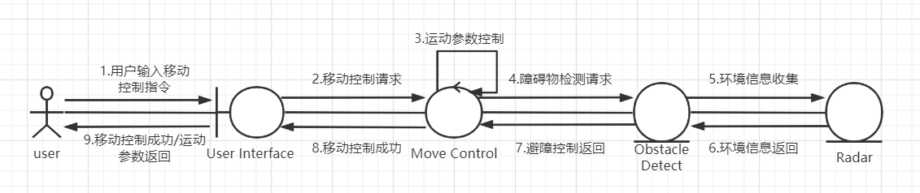

**图 4-1 移动控制模块用例图**

### 移动控制功能 单元测试

**测试用例标识：T203 TC 1.1**

**测试项说明：**通过键盘控制机器人运动

**条件或状态：**gazebo仿真平台正常运行；ros机器人软件环境正常部署；机器人运动底盘硬件启动正常

**输入：**从命令行随机输入多组指令序列，每组指令由：向前加速w，向后加速s，向左加速a，向右加速d，左旋加速q，右旋加速e，停止运动space，退出程序x构成。

**预期输出：**机器人每隔1s输出自身运动参数

**评价准则：**机器人是否按照指令序列及时修改自身运动姿态

**测试流程：**运行test/move_test/random_move_command.py测试脚本。观察机器人最终各个速度是否符合预期。

**假设和约束：**gazebo正常加载。

**测试覆盖率：**100%

## 地图建立模块

### 雷达检测分支 单元测试

**测试用例标识：**T203 R 2.1

**测试项说明：**雷达启动和检测

**条件或状态：**gazebo仿真平台正常运行；ros机器人软件环境正常部署；机器人雷达硬件启动正常

**输入：**雷达检测启动指令

**预期输出：**Rviz平台中地图障碍出现红点，雷达运行脚本不会异常退出

**评价准则：**程序正常运行

**测试流程：**

(1) 在gazebo启动ros机器人仿真

(2) 运行lidar_test雷达测试脚本，观察控制台信息

(3) 启动rviz，观察地图中是否有红色扫描点

(4) 退出

**假设和约束：**仿真正常进行，所需硬件不发生故障

### SLAM建图分支 单元测试

**测试用例标识：**T203 TC 2.2

**测试项说明：**SLAM算法建图

**条件或状态：**gazebo仿真平台正常运行；ros机器人软件环境正常部署；机器人雷达硬件启动正常；移动控制脚本运行正常

**输入：**不同的地图场景；移动控制指令；SLAM建图算法

(1) demo中的导航测试地图 navigation.world + hector_mapping

(2) 独立构建的模拟仓库地图 warehouse.world + hector_mapping

(3) demo中的导航测试地图 navigation.world + gmapping

(4) 独立构建的模拟仓库地图 warehouse.world + gmapping

**预期输出：**Rviz平台中地图运行过程中一直出现检测点(红点)，真实地图与检测点结构对应。

**评价准则：**地图墙体检测点分布均匀且密集，机器人移动过程中雷达检测最大响应时间0.5s，不出现失真检测点。

**测试流程：**

1.在gazebo启动ros机器人仿真，仿真地图分别选择navigation.world 和 warehouse.world

2.运行SLAM建图算法，分别选择 hector_mapping 和 gmapping

3.运行移动控制脚本，使机器人绕地图移动一周

4.观察rviz中雷达检测点框架和控制台是否报错

5.退出

**假设和约束：**仿真正常进行，所需硬件不发生故障

### 地图保存分支 单元测试

**测试用例标识：**T203 TC 2.3

**测试项说明：**地图建立并保存

**条件或状态：**gazebo仿真平台正常运行；ros机器人软件环境正常部署；机器人雷达硬件启动正常；移动控制脚本运行正常；地图保存文件夹容量未满

**输入：**移动控制指令使机器人绕地图运动；建图完成后输入地图保存指令

(1) 独立构建的模拟仓库地图 warehouse.world + hector_mapping

**预期输出：**两个地图文件map.yaml和map.pgm，并且保存到/team203_ws文件夹中

**评价准则：**生成的地图map.pgm图像结构与实际地图相吻合，不出现未成功建立区域和失真区域

**测试流程：**

1.延续上述流程，执行map_server地图保存指令

2.打开保存路径对应的map.pgm，观察图片与实际地图结构是否对应

3.退出

**假设和约束：**仿真正常进行，所需硬件不发生故障

**测试覆盖率：**100%

## 路径规划模块

### 地图加载分支 单元测试

**测试用例标识：**T203 TC 3.1

**测试项说明：**地图读取和AMCL定位粒子初始化

**条件或状态：**gazebo仿真平台正常运行；ros机器人软件环境正常部署；地图建立完成；各硬件均正确部署

**输入：**两个地图文件map.yaml和map.pgm

(1) map.yaml和map.pgm不在指定map文件夹中

(2) map.yaml和map.pgm在map文件夹中，且内容为空

(3) map.yaml和map.pgm在map文件夹中，且内容为建图模块生成的地图

**预期输出：**控制台信息

(1) Request for map failed；trying again… acml程序启动失败

(2) Request for map failed；trying again… acml程序启动失败

(3) WpbLocalPlanner::initialize() acml程序启动成功，机器人初始位置稳定

**评价准则：**地图加载后与实际地图结构一样，机器人起始位置与gezabo中机器人位置同步

**测试流程：**

1.在gazebo启动ros机器人仿真

2.将地图构建得到的地图按三种情况放入map文件夹中

3.启动nav导航模块

4.观察nav控制台信息

5.退出

**假设和约束：**仿真正常进行，所需硬件不发生故障

### dijkstra路径规划算法分支 单元测试

**测试用例标识：**T203 TC 3.2

**测试项说明：**路径规划算法和路径生成

**条件或状态：**gazebo仿真平台正常运行；ros机器人软件环境正常部署；地图建立完成；地图加载完成；各硬件均正确部署

**输入：**在Rviz中使用“2D Nav Goal”按钮在地图上选择目的地(可到达/不可到达)

**预期输出：**地图上生成一条到达目的地的淡紫色路线，终端输出路径信息

**评价准则：**生成的路径是否是可见的最短路径，机器人是否会及时作出响应

**测试流程：**

1.在gazebo启动ros机器人仿真，将地图文件放入map文件夹中

2.启动nav导航模块，点击2D Nav Goal按钮选择目的地，拖动绿色箭头设置机器人到达目的地时的朝向

3.Rviz界面输出一条规划后的淡紫色路径

4.观察路径是否为可到达目的地的最优路径

5.退出

**假设和约束：**仿真正常进行，所需硬件不发生故障

### 避障检测分支 单元测试

**测试用例标识：**T203 TC 3.3

**测试项说明：**临时障碍物避障功能测试

**条件或状态：**gazebo仿真平台正常运行；ros机器人软件环境正常部署；路径规划完成

**输入：**启动障碍物检测脚本；在Rviz中使用“2D Nav Goal”按钮在地图上选择目的地；地图添加新障碍物

**预期输出：**当机器人移动接近新障碍物时，机器人及时停止障碍物检测脚本输出 “stop ros robot!”信息。



图4-3-3 避障检测预期结果图

**评价准则：**机器人接近障碍物时及时停止，障碍物没有与机器人发生碰撞

**测试流程：**

1.在gazebo启动ros机器人仿真，将地图文件放入map文件夹中

2.启动nav导航模块，点击2D Nav Goal按钮选择目的地，拖动绿色箭头设置机器人到达目的地时的朝向

3.运行机器人避障测试脚本

4.Rviz界面输出一条规划后的淡紫色路径,机器人开始移动

5.在gazebo中，沿着机器人移动路径，在其前面添加一个障碍物小球

6.观察机器人是否会在障碍物前及时停止

7.退出

**假设和约束：**仿真正常进行，所需硬件不发生故障

**测试覆盖率：**100%

## 自主导航模块

### 自主导航模块 集成测试1

**测试用例标识：T203 TC 4.1**

**测试项说明：**随机生成多组目的坐标点进行自主连续导航

**条件或状态：**gazebo仿真平台正常运行；ros机器人软件环境正常部署；路径规划功能正常；连续导航脚本正常

**输入：**多组随机生成的坐标点

**预期输出：**机器人自动规划路径，若导航点有效，导航机器人需要找到有效路径并到达；若导航点无效，导航机器人反馈错误信息

**评价准则：**导航过程中机器人不与障碍物发生碰撞；机器人导航响应时间小于0.5s；到达导航目的地与期望误差小于0.2m

**测试流程：**

1.在gazebo启动ros机器人仿真

2.启动nav导航模块

3.随机生成多组坐标位置信息

4.将坐标位置输入到导航测试脚本中

5.观察机器人移动路线，与实际位置作对比

6.退出

**假设和约束：**仿真正常进行，所需硬件不发生故障

**测试覆盖率：**90%

### 自主导航模块 集成测试2

**测试用例标识：T203 TC 4.2**

**测试项说明：**人为构造特殊目的坐标点进行自主导航

**条件或状态：**gazebo仿真平台正常运行；ros机器人软件环境正常部署；路径规划功能正常；连续导航脚本正常

**输入：**多组人为构造的坐标点

**预期输出：**机器人自动规划路径，若导航点有效，导航机器人需要找到有效路径并到达；若导航点无效，导航机器人反馈错误信息

**评价准则：**导航过程中机器人不与障碍物发生碰撞；机器人导航响应时间小于0.5s；到达导航目的地与期望误差小于0.2m

**测试流程：**

1.在gazebo启动ros机器人仿真

2.启动nav导航模块

3.人为构造一组坐标位置信息

4.将坐标位置输入到导航测试脚本中

5.观察机器人移动路线，与实际位置作对比

6.退出

**假设和约束：**仿真正常进行，所需硬件不发生故障

**测试覆盖率：**80%

## 目标抓取模块

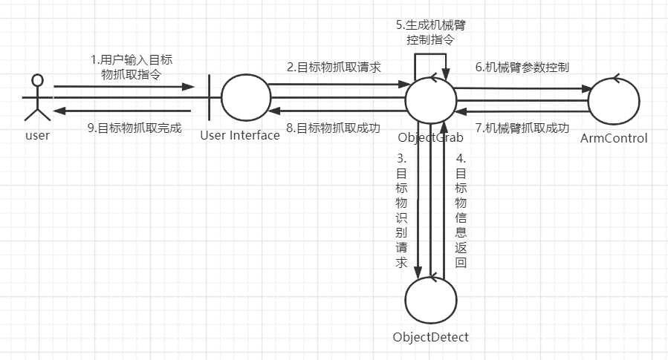

图4-5 目标抓取模块用例图

### 物体检测分支 单元测试

**测试用例标识：**T203 TC 5.1

**测试项说明：**对目标物体检测功能进行测试。

**条件或状态：**机器人运动到目标物体附近。物体高度适当。kinect相机姿态正确。

**输入：** 目标物三维坐标

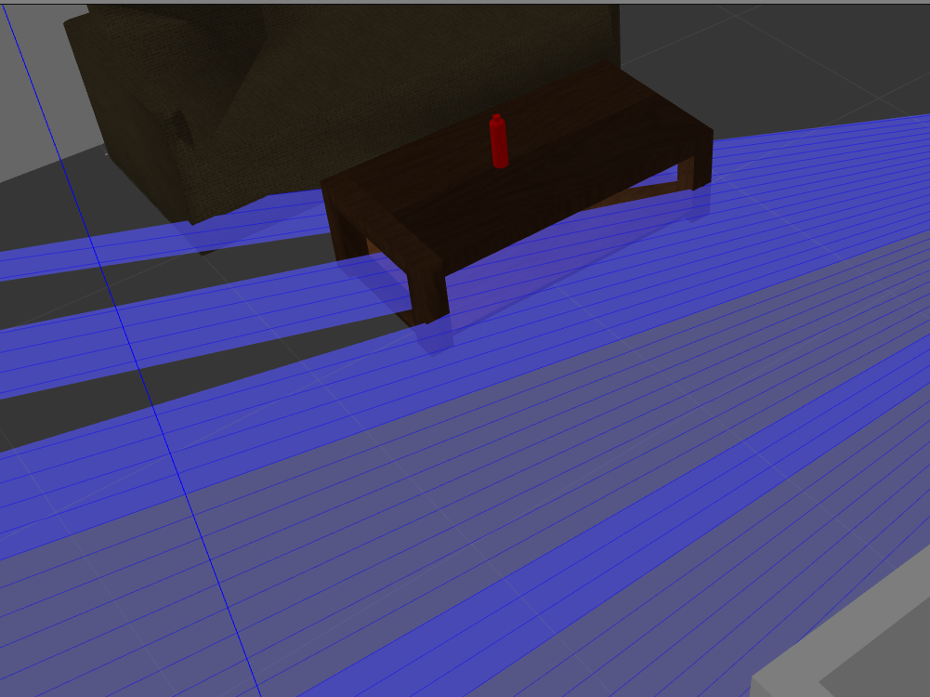

图4-5-1 物体检测预期结果图

**预期输出：**

1.在rviz中标记出被检测出的物体

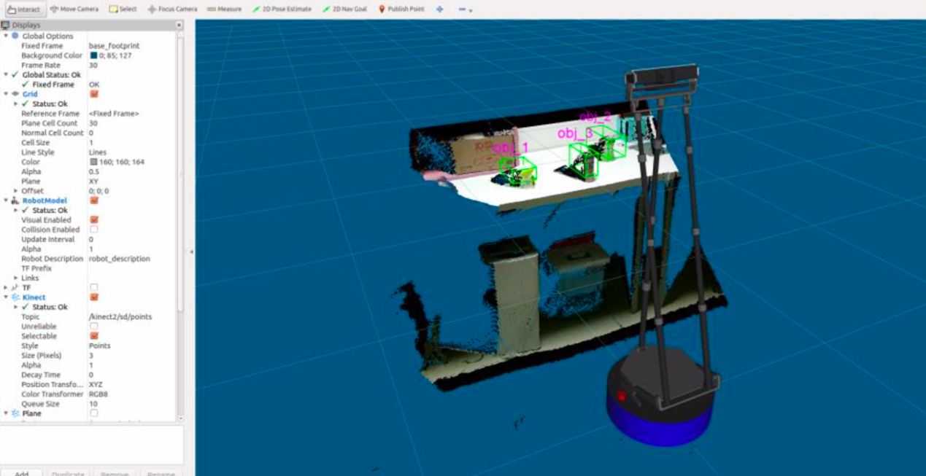

图4-5-2 目标物检测预期结果图

1. 在命令行下输出被检测到的物体的位置信息：

>> obj_1 pos = (x1,y1,z1)

>> obj_2 pos= (x2,y2,z2)

....

**评价准则：**能否在rviz中将目标物体的位置标示出,并在命令行下输出坐标

**测试流程：**

通过 objdetect_test.launch文件启动地图。从命令行中输入物体位置，机器人通过路径规划模块运动到目标物体附近。调用物体检测脚本obj_detect.cpp进行物体识别。

**假设和约束：**仿真正常进行，所需硬件不发生故障。

### 物体抓取分支 单元测试

**测试用例标识：**T203 TC 5.2

**测试项说明：**对目标物体抓取功能进行测试。

**条件或状态：**机器人运动到目标物体附近。目标检测模块正确运行并检测出物体的坐标。

**输入：** 目标物三维坐标



图4-5-3 物体抓取预期结果图

**预期输出：**

若成功抓取到物体在命令行下输出:grab success

否则输出：grab failed.

**评价准则：** 观察rviz中机械臂是否抓取目标物体。

**测试流程：**

通过 objgrab_test.launch文件启动地图。从命令行中输入物体位置，机器人通过路径规划模块运动到目标物体附近。调用物体检测脚本obj_detect.cpp进行物体识别。

**假设和约束：**仿真正常进行，所需硬件不发生故障。

## 语音识别控制模块

### 语音播报功能测试

**测试用例标识：T203 TC 6.1**

**测试项说明：**对机器人的语音播报功能进行测试。

**条件或状态：**机器人正常启动。

**输入：** 指定指令

**预期输出：**

机器人合成语音，控制台显示语音内容。

**评价准则：** 语音能否被人理解

**测试流程：**

在gazebo中正确加载机器人模型。

启动sound_play模块下的soundplay_node脚本

启动my_package_speak模块下的speak_node脚本

**假设和约束：**仿真正常进行，所需硬件不发生故障。

### 语音识别功能测试

**测试用例标识：**T203 TC 6.2

**测试项说明：**对语音识别功能进行测试。

**条件或状态：**电脑麦克风正常运行

**输入：** 中文语音

**预期输出：**语音识别结果

**评价准则：** 能否正确识别出用户说的句子

**测试流程：**

连接互联网，启动xfyun_waterplus模块的 iat_cn.launch文件

启动xfyun_waterplus 模块的voice_cmd_wpb_home.launch文件

**假设和约束：**仿真正常进行，所需硬件不发生故障。

## 用户界面GUI

### 登录界面测试

**测试用例标识：T203 R 7.1**

**测试项说明：**用户登录界面

**条件或状态：**程序启动

**输入：**脚本注册、登录账户

**预期输出：**相应提示信息或登录成功页面

**评价准则：**当输入信息不符合规则时出现相应提示，符合规则是成功注册/登录

**测试流程：**在程序中添加启动测试脚本

**假设和约束：**不关闭程序

### 界面转换测试

**测试用例标识：T203 R 7.2**

**测试项说明：**用户界面状态转换

**条件或状态：**程序启动

**输入：**脚本切换GUI状态

**预期输出：**程序不崩溃

**评价准则：**程序正常运行

**测试流程：**在程序中添加启动测试脚本

**假设和约束：**不关闭程序

## 系统测试

### GUI移动控制测试

|  |  |
| --- | --- |
| **对应测试项** | **系统测试：**  **通过GUI主页面的移动控制按钮，启动移动控制脚本。** |
| **条件或状态** | 用户成功登陆，gui界面正常启动 |
| **输入** | 点击GUI主页的移动控制按钮 |
| **预期输出** | Gazebo，Rviz启动并成功加载出地图和机器人模型。  移动控制界面弹出。用户能通过键盘控制机器人运动。 |
| **评价准则** | Gazebo，Rviz是否模拟器正常启动  移动控制脚本是否成功加载 |
| **测试流程** | 1.在主控界面点击移动控制按钮  2.观察gazebo、RViZ模拟器中，机器人和障碍物信息是否能正常显示。  3.通过键盘控制观察机器人运动状态是否正常改变 |

表4-8-1 GUI移动控制系统测试表

### GUI地图建立和语音播报测试

|  |  |
| --- | --- |
| **对应测试项** | **系统测试：**  **通过GUI主页面的地图建立按钮，进入地图建立界面，点击建立建图按钮启动地图建立脚本；点击移动控制按钮启动移动控制脚本；点击保存地图按钮进行地图保存** |
| **条件或状态** | 用户成功登陆，gui界面正常启动 |
| **输入** | 点击GUI主页的地图建立按钮；  点击地图建立页面的建图按钮；  点击地图建立页面的移动控制按钮；  若建图成功，点击地图保存按钮 |
| **预期输出** | Gazebo，Rviz启动并成功加载出地图和机器人模型。  移动控制界面弹出。用户能通过键盘控制机器人运动。 |
| **评价准则** | Gazebo，Rviz是否模拟器正常启动；  地图建立脚本是否成功加载；  Rviz是否成功构建地图模型；  点击保存地图按钮后，是否播报语音 |
| **测试流程** | 1.在地图建立界面点击建图按钮  2.观察gazebo、RViZ模拟器中，机器人和障碍物信息是否能正常显示  3.点击移动控制按钮移动控制脚本  4.机器人在测试人员的操作下绕场地一周，构建地图  5. 成功建立地图后点击保存地图按钮进行地图保存 |

表4-8-2 GUI地图建立和语音播报系统测试表

### GUI自主导航测试

|  |  |
| --- | --- |
| **对应测试项** | **系统测试：**  **通过GUI主页面的路径规划按钮，进入导航界面，点击start按钮启动自主导航脚本** |
| **条件或状态** | 用户成功登陆，gui界面正常启动  建图测试成功 |
| **输入** | 点击GUI主页的路径规划按钮；  点击导航界面的start按钮 |
| **预期输出** | Gazebo，Rviz启动并成功加载出地图和机器人模型。  机器人向目标航点移动；  当前路径为最短路径 |
| **评价准则** | Gazebo，Rviz是否模拟器正常启动；  机器人是否正确移动；  淡紫色路径是否最短 |
| **测试流程** | 1.在导航界面点击start按钮  2.观察gazebo、RViZ模拟器中，机器人和导航脚本是否能正常显示  3.点击nav选择目的坐标点  4.观察机器人能否到达指定目标点 |

表4-8-3 GUI自主导航系统测试表

### GUI自动避障测试

|  |  |
| --- | --- |
| **对应测试项** | **系统测试：**  **通过GUI主页面的路径规划按钮，进入导航界面，点击start按钮启动自主导航脚本** |
| **条件或状态** | 用户成功登陆，gui界面正常启动  建图测试成功  自主导航测试成功 |
| **输入** | 点击GUI主页的路径规划按钮；  点击导航界面的start按钮；  在gazebo界面手动加入障碍物 |
| **预期输出** | Gazebo，Rviz启动并成功加载出地图和机器人模型。  机器人遇到障碍物是否会进行转向移动 |
| **评价准则** | Gazebo，Rviz是否模拟器正常启动；  机器人是否正常到达目的点 |
| **测试流程** | 1.在导航界面点击start按钮  2.观察gazebo、RViZ模拟器中，机器人和导航脚本是否能正常显示  3.点击nav选择目的坐标点  4.观察机器人能否顺利完成避障 |

表4-8-4 GUI自动避障系统测试表

### GUI注册测试

|  |  |
| --- | --- |
| **对应测试项** | **系统测试：**  **在GUI注册页面进行注册。**  **注册两次输入密码不一致；注册已经被注册过的用户名；正常注册** |
| **条件或状态** | GUI界面正常启动 |
| **输入** | 注册两次输入密码不一致；  注册已经被注册过的用户名；  注册新用户名且两次密码输入一致 |
| **预期输出** | 提示密码不同；  提示用户已被注册；  成功注册，弹出提示并关闭注册界面 |
| **评价准则** | 提示消息是否与操作像匹配 |
| **测试流程** | 1.在登录界面点击注册按钮  2.在注册界面分别输入用户名与两次密码  3.点击注册  4.查看提示消息，是否注册成功 |

表4-8-5 GUI注册测试表

### GUI登录测试

|  |  |
| --- | --- |
| **对应测试项** | **系统测试：**  **通过GUI登录界面进行登录** |
| **条件或状态** | 用户成功登陆，gui界面正常启动 |
| **输入** | 输入匹配的用户名与密码  输入不匹配的用户名与密码  输入不存在的用户名 |
| **预期输出** | 用户名与密码匹配时进入GUI主界面  用户名存在但密码错误时无法登录  用户名不存在时无法登录 |
| **评价准则** | 提示消息是否与操作相匹配 |
| **测试流程** | 1.在登录界面输入用户名与密码  2.点击登录  3.查看提示消息，是否登录成功 |

表4-8-6 GUI登录测试表

### 用户数据库改动测试

|  |  |
| --- | --- |
| **对应测试项** | **系统测试：**  **对数据库进行非法修改，查看是否可以正常登录** |
| **条件或状态** | GUI界面正常启动 |
| **输入** | 对数据库进行非法改动后正常登录 |
| **预期输出** | 提示数据库已被修改并无法正常登录 |
| **评价准则** | 提示消息是否与操作相匹配 |
| **测试流程** | 1.直接修改用户数据库  2.在GUI的登录界面正常登录  3.查看提示消息，是否正常登录 |

表4-8-7 用户数据库改动测试表

# 测试结果

## 移动控制模块

### T203 TC 1.1 测试结果

**动作说明：**

|  |  |  |  |
| --- | --- | --- | --- |
| 测试序号 | 动作序列 | 操控方式 | 是否成功 |
| 1 | wqqqsx | 键盘 | 是 |
| 2 | aaadddaaddx | 键盘 | 是 |
| 3 | wwwqqqsssx | 键盘 | 是 |
| 4 | www\space wwwqx | 键盘 | 是 |
| 5 | qeqeessaadsx | 键盘 | 否 |
| 6 | dadwas\space daqe | 键盘 | 是 |
| 7 | x | 键盘 | 是 |

**实际输出：**

输出机器人的各个速度值。

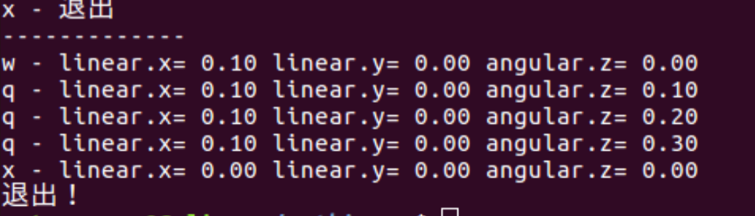

表 5-1 移动控制测试序列1 输出结果

**完成状态：**正确按照指定指令运动

**详细说明：**

指令未响应：在测试序号3中，由于gazebo仿真器不稳定导致机器人无法接收到脚本对速度的修改。需要重新启动gazebo。

其余测试符合预期。

## 地图建立模块

### T203 TC 2.1 测试结果

**实际输出：**控制台信息+地图信息

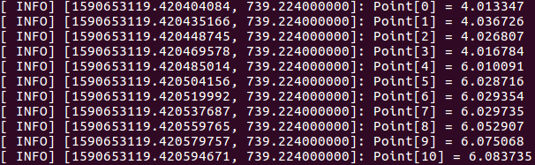图5-2-1 雷达测试控制台结果

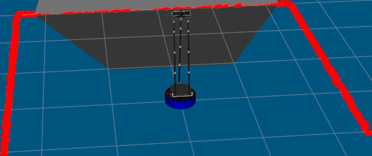图5-2-2 雷达测试rviz结果

**完成状态：**所预期的

**详细说明：**存在个别未检测到的点，与雷达硬件设备有关

图5-2-3 雷达测试错误结果

### T203 TC 2.2 测试结果

**测试结果：**

|  |  |  |  |
| --- | --- | --- | --- |
| 地图 | slam算法 | 实际输出 | 完成状态 |
| navigation | hector_mapping | 结构与实际地图相似 | 所预期的 |
| warehouse | hector_mapping | 结构与实际地图相似 | 所预期的 |
| navigation | gmapping | 结构与实际地图大致相似 | 所预期的 |
| warehouse | gmapping | 垃圾桶与实际位置有偏移 | 与要求有偏差 |

表5-2-1 SLAM建图测试结果表

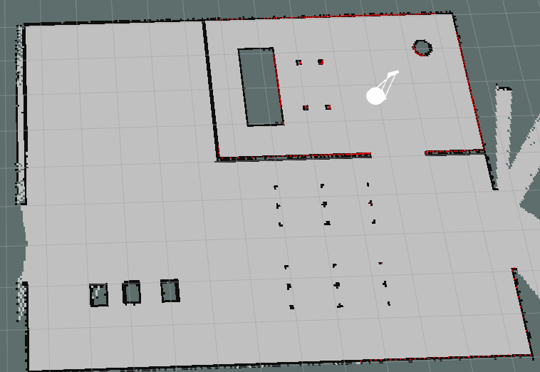图5-2-4 SLAM测试结果图(hector+warehouse)

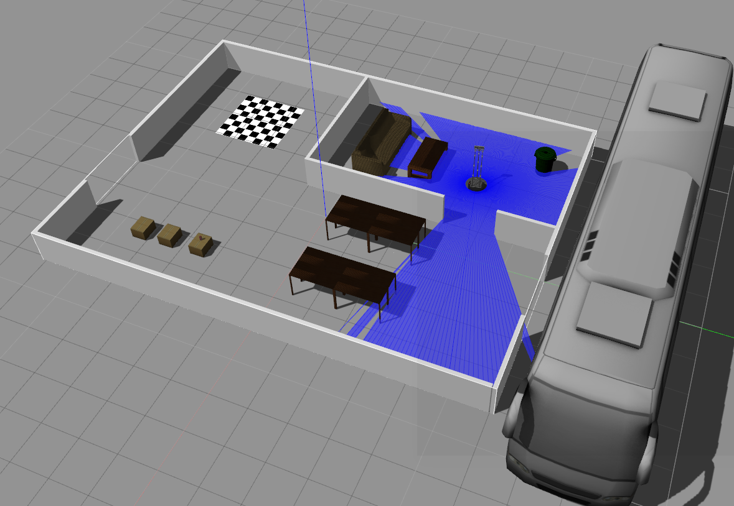图5-2-5 SLAM测试实际地图

**详细说明：**在建图过程中，由于移动控制失误导致机器人与垃圾桶发生位移，导致垃圾桶建图位置发生偏移

### T203 TC 2.3 测试结果

**实际输出：**地图保存成功；文件夹中出现map.pgm和map.yaml两个文件，且结构与实际地图对应

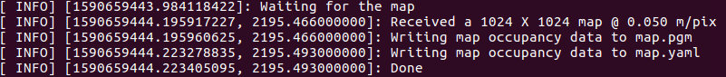图5-2-6 地图保存测试结果

**完成状态：**所预期的

## 路径规划模块

### T203 TC 3.1 测试结果

**测试结果：**

|  |  |  |
| --- | --- | --- |
| 测试用例 | 实际输出 | 完成状态 |
| 地图文件不在map文件夹中 | Request for map failed；trying again… | 所预期的 |
| 地图文件内容为空 | Request for map failed；trying again… | 所预期的 |
| 地图文件为建图生成地图 | WpbLocalPlanner::initialize() | 所预期的 |

表5-3-1 地图加载测试结果表

acml程序启动成功后，机器人初始位置稳定，不随机跳动

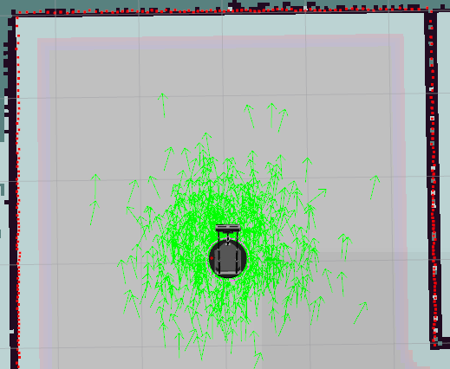

图5-3-1 地图加载成功结果图

### T203 TC 3.2 测试结果

**实际输出：**一条淡紫色路径，gazebo上机器人沿路径移动

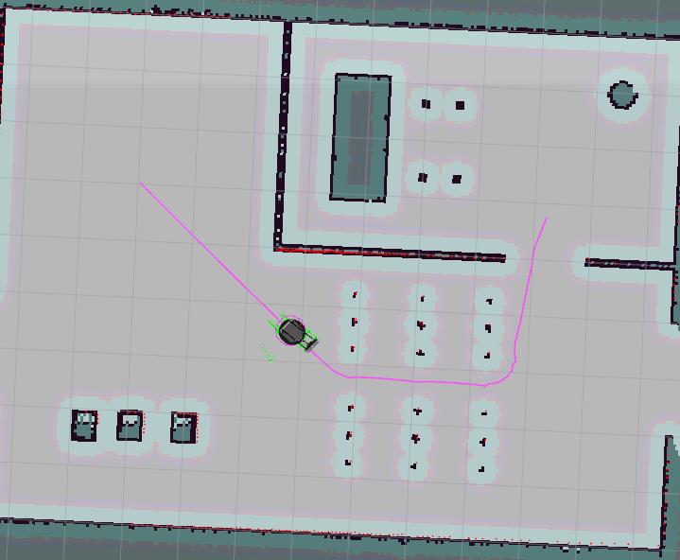

图5-3-2 路径规划算法测试结果图

**完成状态：**所预期的

**详细说明：**若选择目的地不可到达，其结果不可预期，此时机器人会原地自转，在控制台中，nav程序返回Failed to get a plan信息。

图5-3-3 路径规划算法测试结果图

### T203 TC 3.3 测试结果

**实际输出：**机器人遇到前方障碍物时，仍然会一直向前移动撞上障碍物

**完成状态：**遇到问题

**详细说明：**机器人的雷达设备安装在背面，即雷达只能感知到背部的信息；而路径规划过程中，将临时障碍物放在运行路线前面，雷达不能感知到障碍物的存在，导致避障停止失败；当机器人倒立行驶遇到障碍物时，机器人才能作出停止运动动作

## 自主导航模块

### T203 TC 4.1 测试结果

**测试结果：**

|  |  |  |  |
| --- | --- | --- | --- |
| 出发点 | 到达点 | 实际输出 | 完成状态 |
| (0, 0) | (4.8, 3.0) | Arrived at WayPoint[0]!  位置与实际位置基本重合 | 所预期的 |
| (4.8, 3.0) | (2.4, 3.2) | Arrived at WayPoint[1]!  位置与实际位置基本重合 | 所预期的 |
| (2.4, 3.2) | (-3.5, -2.2) | Arrived at WayPoint[2]!  位置与实际位置基本重合 | 所预期的 |
| (-3.5, -2.2) | (3.4, -4.8) | Arrived at WayPoint[3]!  位置与实际位置基本重合 | 所预期的 |
| (3.4, -4.8) | (1.2, -3.2) | Failed to get a plan  机器人原地自转 | 遇到问题 |

表5-4-1 自主导航随机测试结果表

**详细说明：**点(1. 2, -3.2)与沙发位置重合，导航模块无法对不可到达点进行路径规划

### T203 TC 4.2 测试结果

**测试结果：**

|  |  |  |  |
| --- | --- | --- | --- |
| 出发点 | 到达点 | 实际输出 | 完成状态 |
| (0, 0) | (2, 0) | Arrived at WayPoint[0]!  位置与实际位置基本重合 | 所预期的 |
| (2, 0) | (-4, -5.6) | Arrived at WayPoint[1]!  但位置与实际位置有偏差  桌子与机器人发生位移 | 遇到问题 |
| (1.1, 3) | (-3.5, -2.2) | Arrived at WayPoint[2]!  位置与实际位置基本重合 | 所预期的 |

表5-4-2 自主导航人工测试结果表

**详细说明：**地图建立时雷达无法扫描到高度信息，即桌子上方边沿无法检测到，只能检测到桌子的四角，导致本不应该到达的点可以到达，造成地图上原有物体的位移

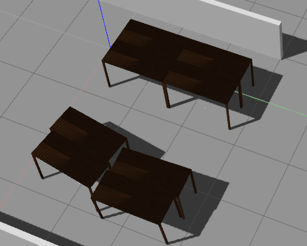

图5-4-1 桌子位移后结果图

## 目标物检测模块

### T203 TC 5.1

### 测试结果：三维点云信息计算失败。rviz 中kinect2相机正常加载并显示出正确的画面（左下角），物体三维点云信息无法显示。如下图所示。

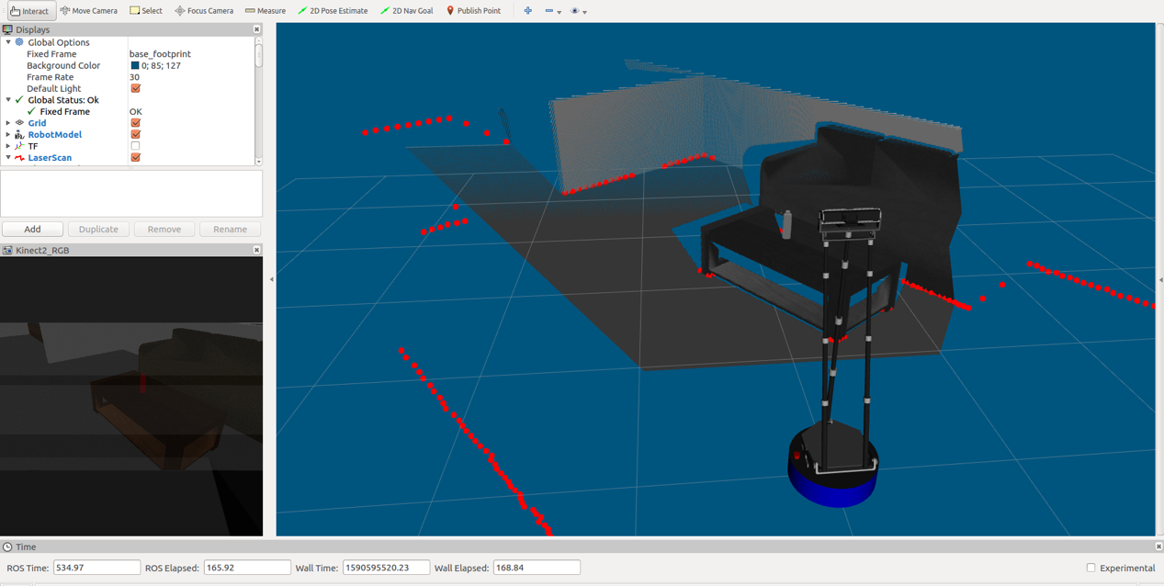

图5-5-1 物体检测结果图

**原因分析：**仿真环境受限，kinect2_bridge模块无法正常启动。

### T203 TC 5.2

### 硬件限制尚未进行

## 语音识别控制模块

### T203 R 6.1 测试结果

**结果说明：**通过电脑音频正常播报出相关指令，控制台输出相关指令内容。

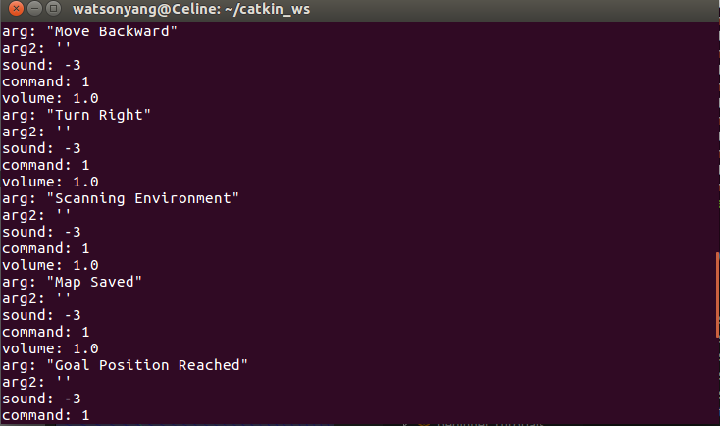

图5-6-1 语音播报结果图

### T203 R 6.2 测试结果

|  |  |  |
| --- | --- | --- |
| 语音输入 | 识别文本 | 识别结果 |
| 你好 | 你好 | 正确 |
| 扫描地图 | 扫描地图 | 正确 |
| 保存地图 | 保存地图 | 正确 |
| 前往目标点13 | 前往目标点03 | 部分错误 |
| 抓取瓶子 | 抓取瓶子 | 正确 |
| 关机 | 关机 | 正确 |

表5-5-2 语音识别结果图

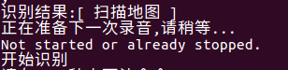

void rec2

图5-6-2 部分语音识别结果图

**详细说明:**语速缓慢声音洪亮的情况下识别率较高但仍存在错误。需要用户对语音识别结果进行确认。部分识别结果图如下。

## 用户界面GUI

### T203 R 7.1 测试结果

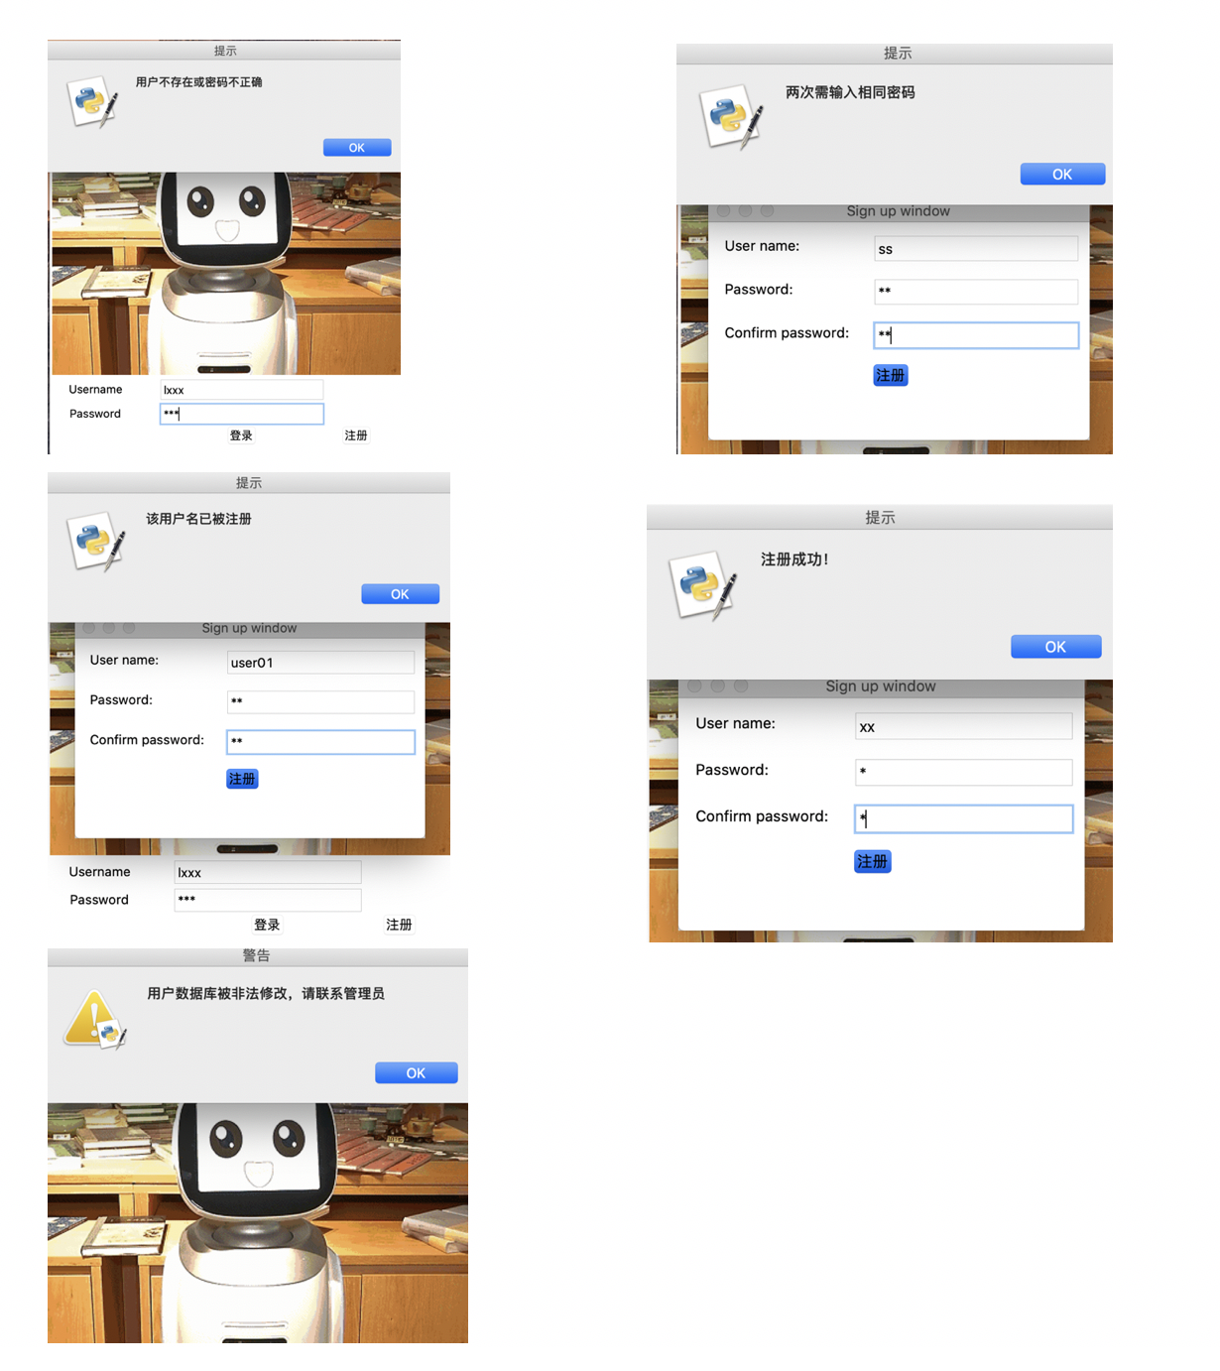

图5-7-2 用户登录测试结果图

结果说明：注册及登录均正常

### T203 R 7.2 测试结果

程序未出现崩溃情况

# 测试结果分析

## 对被测试软件的总体评估

在测试结果中可以看到，对于目前仿真器支持的功能我们基本上通过测试验证了我们的实现。

## 测试环境的影响

测试和操作环境都主要在gazebo和rviz模拟器中进行。主要依赖程序包有：iai_kinect2,xfyun_waterplus,wpr_simulation。

机器人的雷达设备安装在背面，即雷达只能感知到背部的信息；而路径规划过程中，将临时障碍物放在运行路线前面，雷达不能感知到障碍物的存在，导致避障停止失败；当机器人倒立行驶遇到障碍物时，机器人才能作出停止运动动作。

雷达扫描平面较低，对于桌子等物体无法扫描到全部障碍信息。

Iai_kinect2模块中的kinect2_bridge.launch文件无法正常加载导致目前物体识别模块功能无法全面测试。

## 改进建议

* 添加对gazebo仿真器产生异常的处理。在gazebo启动后检测ros系统节点连通情况，若存在不连通现象则产生异常，并重新启动gazebo并加载相关模块。
* 语音识别中，用户可能输入无效信息。可以对语音识别的结果进行关键词的提取从而提高语音识别效率。
* 后续对GUI和后端的对接进行测试。当前模块测试主要通过命令行实现，后续在前后段对接的工作中，会通过gui对各个模块的功能进行测试。